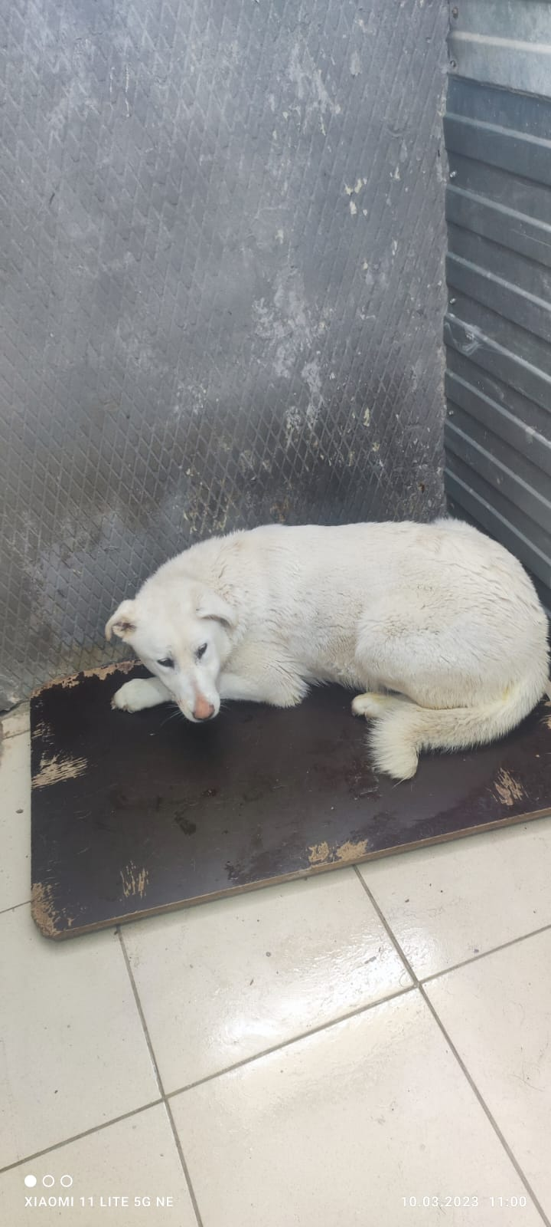 | 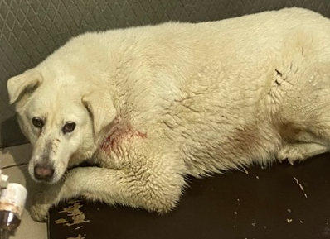
№ 146  Отловлено: 10.03.2023  СОНТ Солнышко  Вид: собака.  Порода/пол: беспородная, сука.  Окрас: белый.  Возраст: 2 года.  Вес: 36 кг.  Рост: 58 см. в холке.  Приметы: ошейник  Особенности поведения: Спокойный.  ИН:  Вакцинация:  Кастрация:  Вет. паспорт: нет. | № 147  Отловлено: 10.03.2023  ул. Северная, 29  Вид: собака.  Порода/пол: беспородная, сука.  Окрас: белый.  Возраст: 4 года.  Вес: 43 кг.  Рост: 58 см. в холке.  Приметы:  Особенности поведения: Спокойный.  ИН:  Вакцинация:  Кастрация:  Вет. паспорт: нет.

